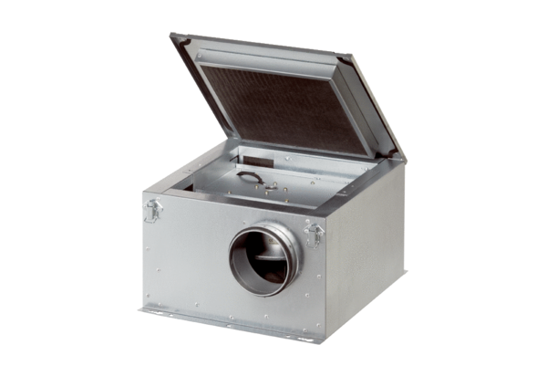Hangszigetelt szellőző doboz ESR 40-2Csomagolási egység: 1 darabVálaszték: C
Termékszám: 0080.0616Gyártó: MAICO

